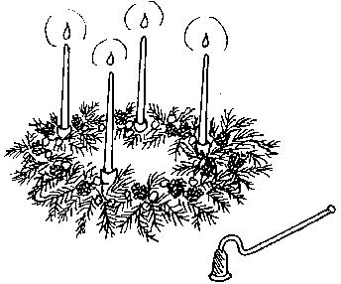
Římskokatolické farnosti Morkovice a Pačlavice
vás zvou na

adventní

duchovní obnovu

v sobotu 4. prosince 2010
v kulturním domě v Pačlavicích

přednáší P. Marek Dunda
moderátor farního týmu „FATYM“
ve Vranově nad Dyjí

Program:
8:45 - zahájení - ranní modlitba
9:00 - I. přednáška - meditace
10:30 - II. přednáška - meditace
11:30 - radostný růžence
12:00 - oběd

13:00 - konference, odpovědi na vaše dotazy
14:30 - III. přednáška - meditace
16:00 - adorace ve farním kostele, příležitost ke svátosti smíření
17:00 - mše sv. ve farním kostele, závěr duchovní obnovy

Zařiďte si účast na obnově tak, abyste neodcházeli před mší sv. Duchovní obnova bez mše sv. není úplná a vytrácí se její pravý účel.

Do 28. listopadu 2010 odevzdejte na faře v Morkovicích přihlášku s režijním poplatkem 120,-Kč. Studenti 80,-Kč. Můžete se závazně přihlásit i na telefon 731 621 105 nebo email: faramorkovice@seznam.cz Poplatek pak zaplatíte na místě. Při obnově bude prodej duchovní literatury.

